PROVA OFICIAL N1
CÁLCULO NUMÉRICO
PROFESSOR: Gustavo Correa Mirapalheta data: 08.04.2010

Nota (0,0 a 10,0): Concordo com a nota apresentada.

Assinatura do aluno e data

Instruções gerais:

- Material utilizado: Sem Consulta
- Os campos Nome, Número, Turma e Assinatura são de preenchimento obrigatório com o uso de caneta, sendo o restante da prova poderá ser feito a lápis;
- Tempo de permanência mínimo na sala de aula é de 30 minutos.
- Não é permitido nenhum tipo de consulta (escrita, verbal, CELULAR, etc.), nem a saída da sala durante a realização da mesma.
- Dúvidas para os enunciados das questões deverão ser assumidas como parte de interpretação da prova e também, como parte da avaliação geral; posteriormente, serão discutidas em sala de aula;
- Valor da Prova :10.0 ( Dez ) Pontos
- Boa Prova!!

Nome:

Número:

Turma:

Assinatura do aluno:

1ª Questão) (3 ptos, tópico : Resolução de Equações) Seja K a constante de equilíbrio de uma reação química e p₁ a pressão total da mistura. Se p₁ = 3,5 atm e K(x) = 0,04 determine a fração molar x de um elemento que se dissocia, se a mesma pode ser representada pela expressão :

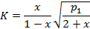

2ª Questão) (4 ptos, tópico : Sistemas Lineares) Um engenheiro supervisiona a produção de três tipos de componentes elétricos. Três tipos de material ( metal, plástico e borracha ) são necessários para a produção. As quantidades necessárias para a produção de cada componente são :

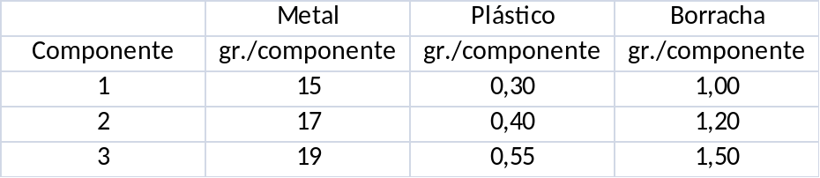

Se um total de 3.89kg de metal, 0.095kg de plástico e 0.282 kg de borracha estão disponíveis a cada dia, quantos componentes de cada tipo poderão ser produzidos por dia?

3ª Questão) (3 ptos, tópico : Otimização) A taxa de crescimento g de uma cultura específica que produz um antibiótico é função da concentração de alimento c.

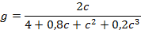

- Encontre o valor c no qual o crescimento g é um máximo.

Fórmulas :

Para Newton Raphson : f(x_{i+1}) = x_{i} – f(x_{i})/f’(x_{i})

f’(x) = [ f(x+h) – f(x-h) ] / (2h)

Para bissecção xl e xh -> xr = (xl + xh)/2

Se f(xl)*f(xr) < 0 então xh = xr, xl fica igual
senão xl = xr, xh fica igual

Resolução de sistemas de equações

A.x = B → x = A⁻¹.B onde A⁻¹ é a matriz inversa de A

